- Edukácia v oblasti dentálnej hygieny
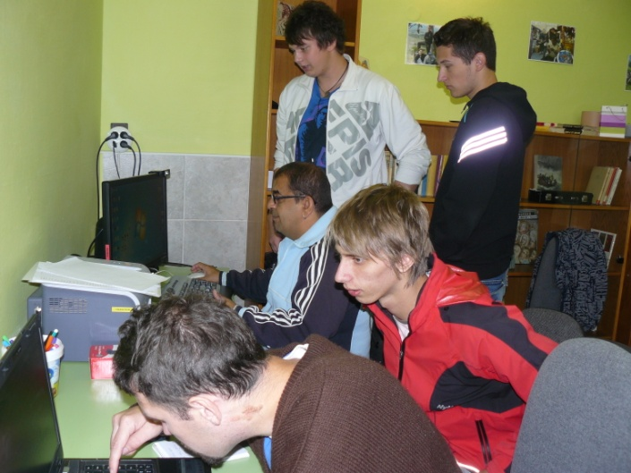

- Športová aktivita – hranie stolného tenisu
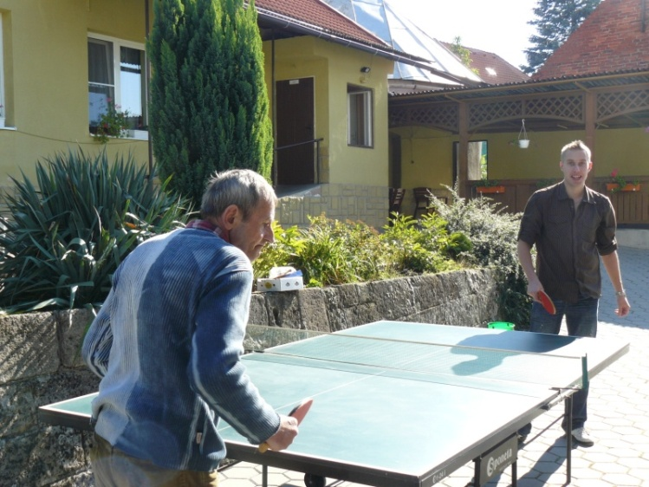
- Práca s počítačom, internetom
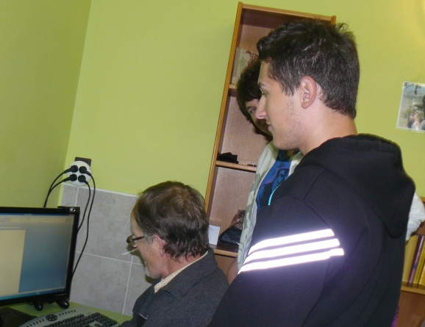

Október

Domov sociálnych služieb v Ladomerskej Vieske opäť po kratšej odmlke sprístupnil svoje priestory širokej verejnosti. Stalo sa tak začiatkom októbra prostredníctvom Dňa otvorených dverí. Návštevníkov okrem samotnej prehliadky čakal bohatý program. Podujatie otvorili slávnostným ceremoniálom klienti nášho domova spolu s pani riaditeľkou.
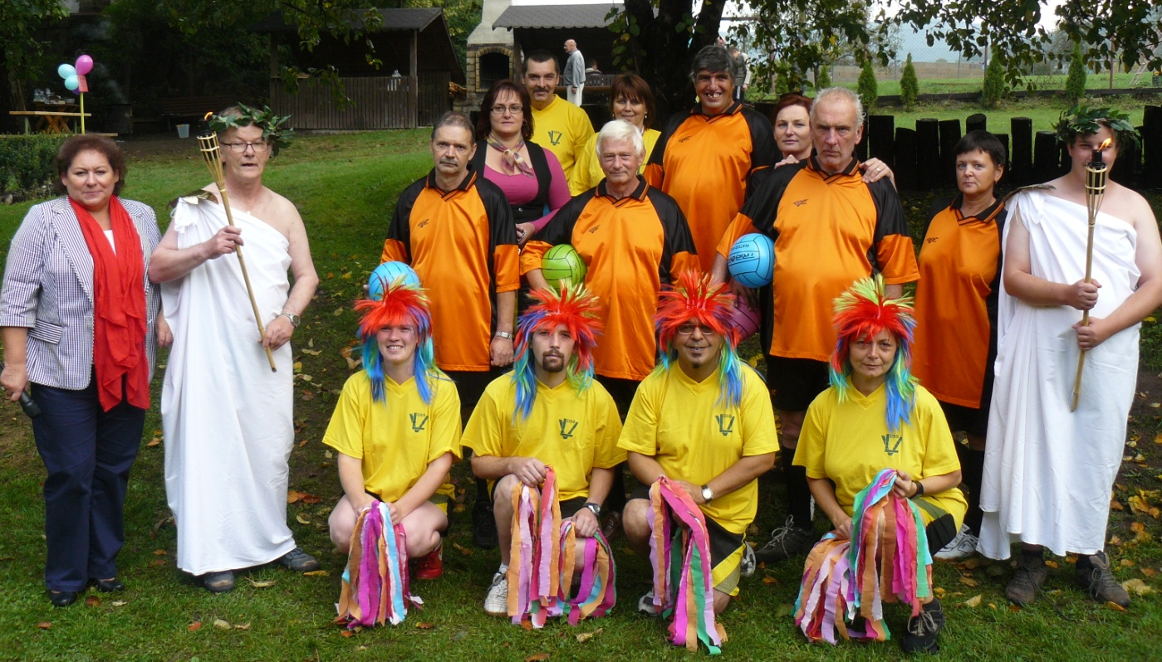

Naša veľká vďaka patrí všetkým našim dobrodincom a sponzorom, ktorí nás pri realizácii tohto podujatia podporili.

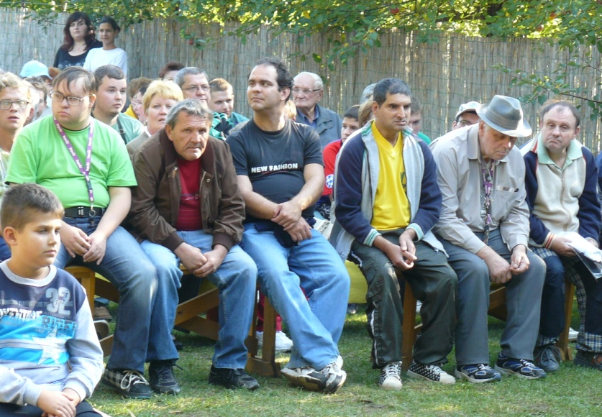

Predpoludňajšie športové aktivity si vyskúšali nielen domáci, ale aj klienti zariadení sociálnej starostlivosti z Veľkého Krtíša, Lučenca, Hrabín, Prochota, Žiaru nad Hronom, a spolu s nimi si zašportovali aj návštevníci z obce

Roba Kazíka si prišli vypočuť fanúšikovia z DD a DSS v Žiari nad Hronom, z DD a DSS v Janovej Lehote, ako aj obyvatelia okolitých obcí
Pri tejto príležitosti chceme poďakovať dobrovoľníkom zo Súkromnej obchodnej akadémie v Žiari nad Hronom, ktorí našich športovcov sprevádzali pri všetkých športových aktivitách.

Benefičný koncert s názvom „Spoznaj a ľúb“.
Dvere domu kultúry v Hronskom Beňadiku sa tento krát otvorili pre mentálne postihnutých a zdravotne znevýhodnených klientov dss-iek v Banskobystrickom samosprávnom kraji, aby prítomných privítali už na treťom ročníku Benefičného koncertu s názvom „Spoznaj a ľúb“.
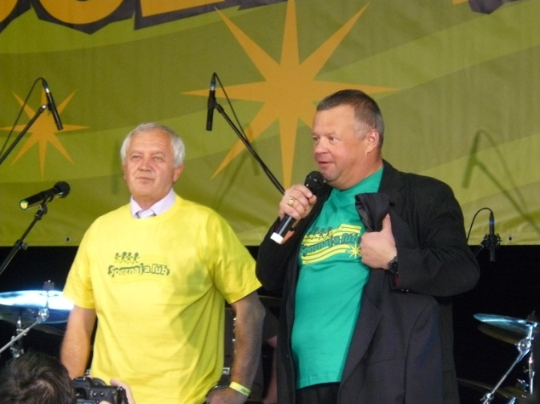
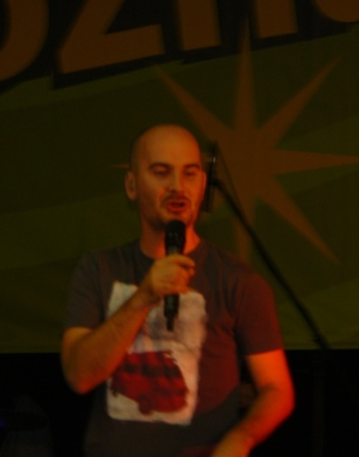
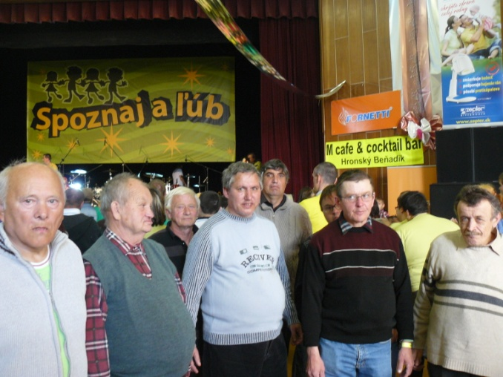
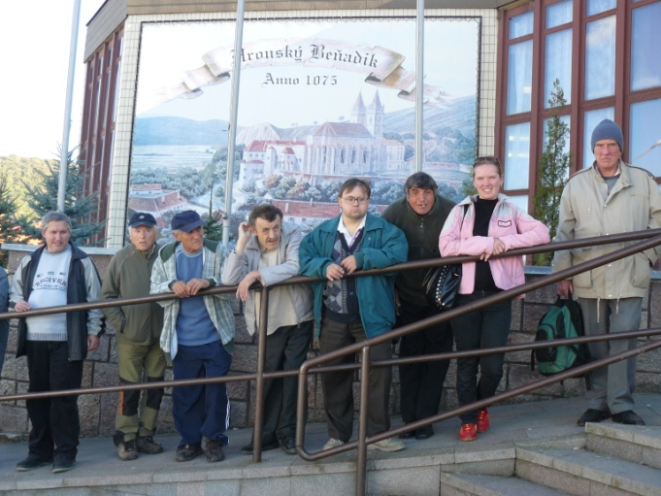

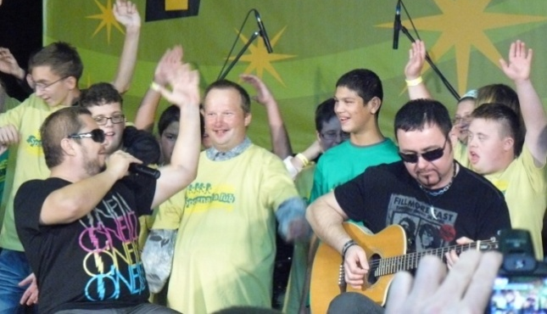

Nás však najviac zaujali vystúpenia hudobných hostí: Alone, Lola Běží, Majk Spirit, Zašo ale najmä naše spevácke hviezdy Desmod a No name.
Regionálna prehliadka speváckych zborov a cirkevných spevokolov CHRÁMOVÁ PIESEŇ v Rímskokatolíckom kostole Krista Kráľa v Ladomerskej Vieske

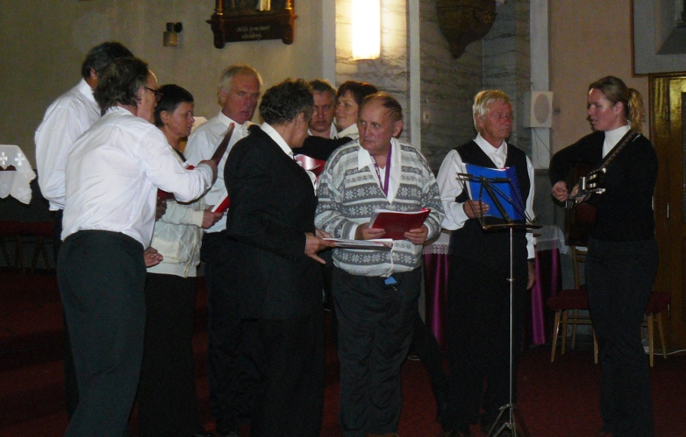
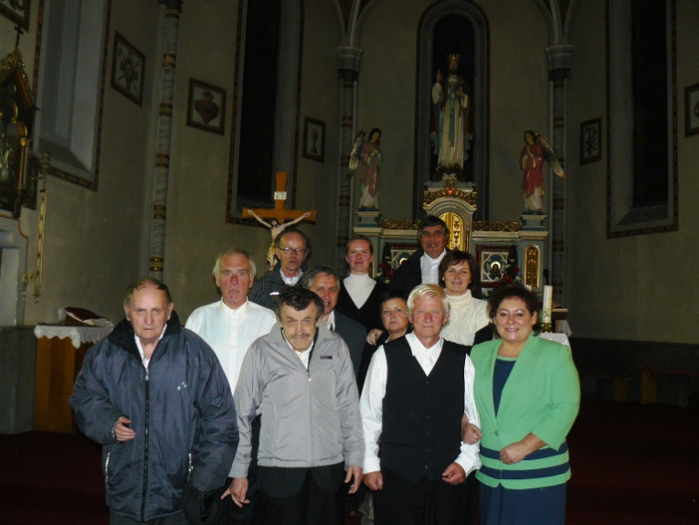

November
Uprostred hôr, 9 kilometrov od dedinky Valašská Belá, stojí prekrásna drevená chata Homôlka. Na tejto chate sme vďaka DSS Lepší svet, ktorí nám túto rekreáciu nielen sprostredkovali ale zároveň ponúkli aj nové priateľstvá, strávili 5 príjemných dní uprostred novembra.

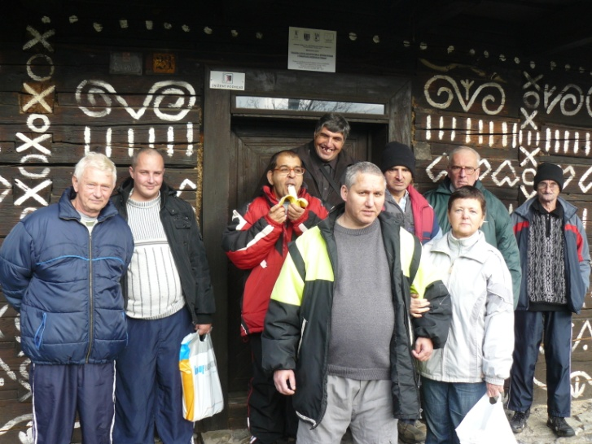
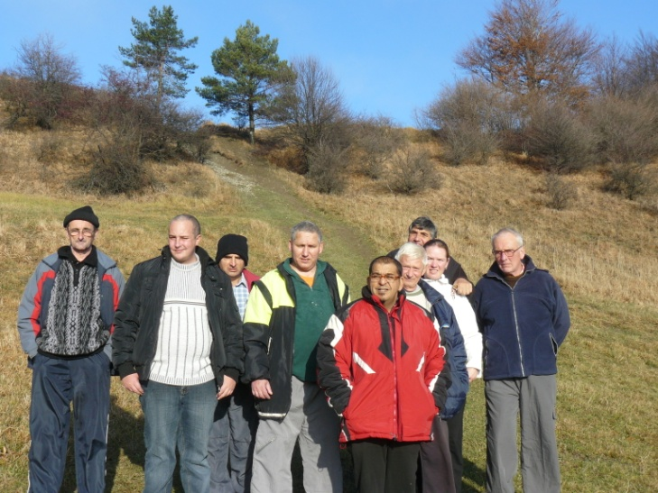

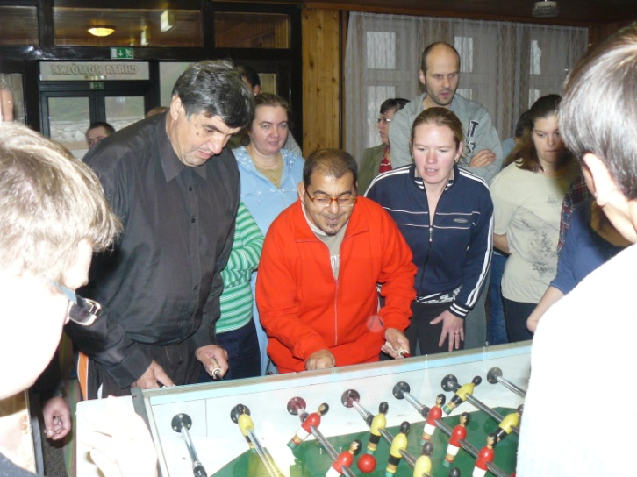
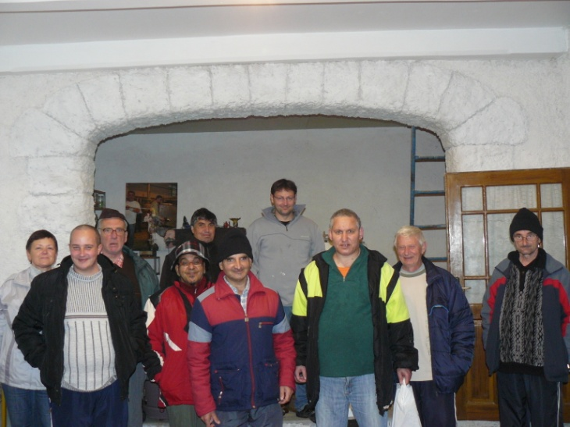
Okrem nádhernej prírodnej scenérie sme videli aj historickú dedinku Čičmany, Slovenský Betlehem v Rajeckej Lesnej, navštívili známeho sklára vo Valašskej Belej a príjemne strávili deň športovými aktivitami.

Naše šťastné i smutné bilancie roka

Privítali sme medzi nami
Peter Bahno
Marián Štaudner

Aj tento rok sme spoločne slávili jubileá
Pavol Vojtek, 85 rokov Pavol Blaško, 80 rokov Ján Chudý, 75 rokov
Boris Matušík, 70 rokov Miroslav Stanislav, 70 rokov Ján Mazáň, 55 rokov
František Koryťák, 50 rokov Ignác Baláž, 50 rokov Štefan Srnka,45 rokov
Vladimír Sojka, 35 rokov Peter Bahno, 30 rokov
Oslávencom ešte raz srdečne blahoželáme

Svoju adresu zmenili
Marek Bartoš
Martin Homola
Ján Strečko

Navždy sme sa rozlúčili
Ondrej Lupták
Štefan Kováč

Milí čitatelia,
Opäť sa chýli aj rok 2012 ku koncu a nás čaká ešte jedno ohliadnutie späť. Aj tento rok bol plný dojmov, podnetov, udalostí, ktoré nás snáď posunú vpred. Na túto cestu do Nového roka 2013 Vám mnoho zdravia, šťastia a úspechov želá
Vaša redakčná rada

Ak sa Vám náš časopis páčil, napíšte nám. Vaše príspevky, námety, názory a pripomienky očakávame našej adrese:

Redakčná rada
Domov sociálnych služieb
Ladomerská Vieska 84
965 04
Redakčná rada:
Macková Daniela, Belková Zdena, Balková Monika, Urblíková Miroslava
mackova@dsslvieska.sk, instruktor@dsslvieska.sk

Za pomoc a podporu vo všetkých oblastiach patrí našim sponzorom naše úprimné

Ďakujeme

Lekáreň

U čierneho koňa

Žiar nad Hronom

Mgr. Viera Šedivcová

